**关于成立材料科学与工程学院2021届校级优秀毕业研究生评审委员会的通知**

根据《上海理工大学优秀毕业研究生评选办法》，为做好2021届校优秀毕业研究生的评定工作，现成立材料科学与工程学院2021届校级优秀毕业研究生评审委员会。

名单如下：

组长：周涛

成员：严瑾、李伟、郑时有、余灯广、赵斌、陈爱英、薛裕华、王觅堂、王皞、王丁、王新学、崔锦灿（学生代表）

特此通知。

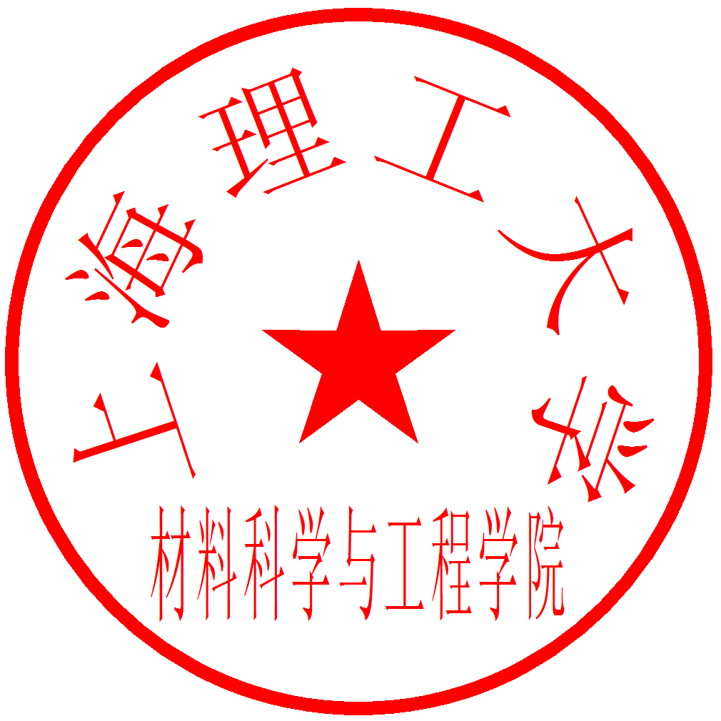材料科学与工程学院

二零二一年三月十日